**PHP et utilisation du COM**

Paramétrage de PHP.ini. Dans [com] :

; **allow Distributed-COM calls**

com. allow_dcom = true

**; autoregister constants of a components typlib on com_load()**

com.autoregister_typelib = true

**; register constants casesensitive**

;com.autoregister_casesensitive = false

**; show warnings on duplicate constat registrations**

com.autoregister_verbose = true

Paramétrage Windows

Il faut que COM autorise PHP à l’utiliser.

Executer : **dcomcnfg** (service de composants windows)

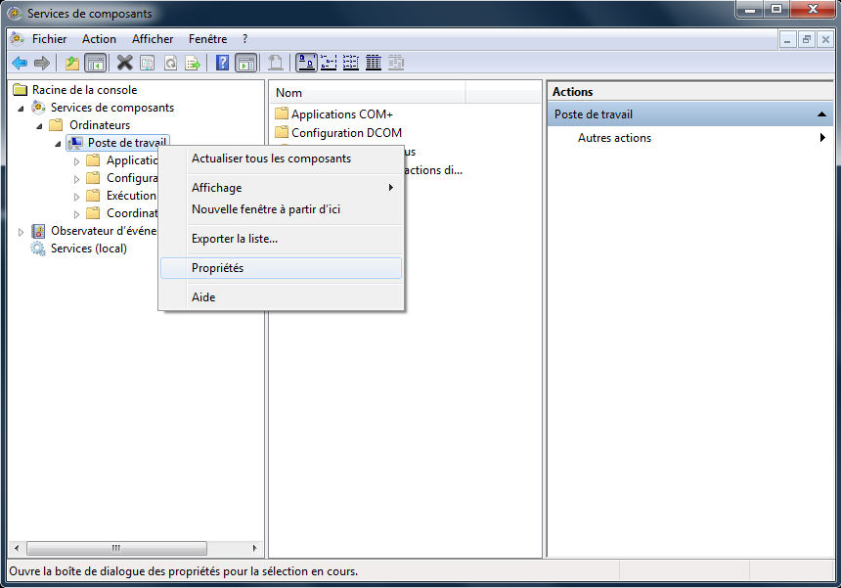

Suite page suivante

Dans l’onglet Sécurité COM, cliquer sur le deuxième bouton « **Modifier** »

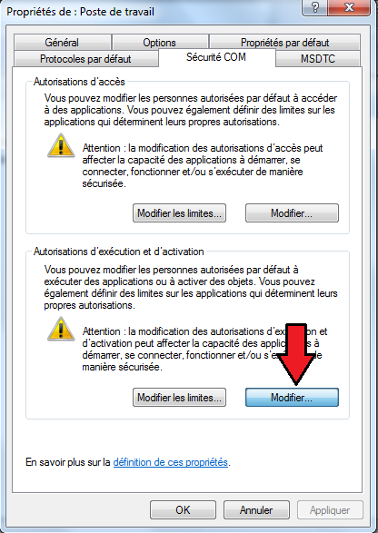

Suite page suivante

Ajouter l’utilisateur local « IUSR », depuis l’emplacement équivalent à l’ordinateur local

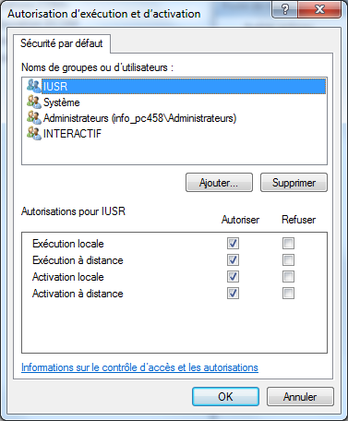

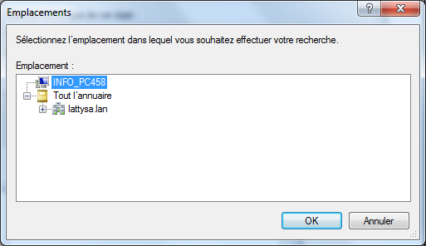

Lui affecter tout les droits.